**おおさか元気広場通信**

**令和３年４月１7日**

令和３年４月17日土曜日、和泉市立青葉はつが野小学校げんきっ子プラザの活動が和泉シティプラザにおいて、企業・団体プログラム（日産大阪販売株式会社）を活用して実施されました。

**地球温暖化から電気自動車へ**

はじめに、地球温暖化について資料を見ながら勉強しました。地球温暖化の原因は、物を燃したときなどに発生するＣＯ₂で、蒸気機関車や工場、自動車などの発明が一因で増えたため、ＣＯ₂を出さない自動車を発明したいと考えたとの説明がありました。子ども達のつぶやきを活かしながら、テンポよくお話が進みました。「みなさんが大人になった時には、すべての車が電気自動車になっているかもしれません。」とのお話もあり、子どもたちは興味津々でした。

**電気自動車のしくみ体験**

　いよいよ一人一台ずつ配られているエコカー（電気自動車のプラモデル）をつかっての実験タイムです。箱の中には、エコカー１台と手回し発電機１つ、豆電球1回線が入っています。

　初めに、手回し発電機を回すと発電するということを、豆電球を手回し発電機に接続して確認しました。

　次に、エコカーに充電します。手回し発電機をグルグルまわして、

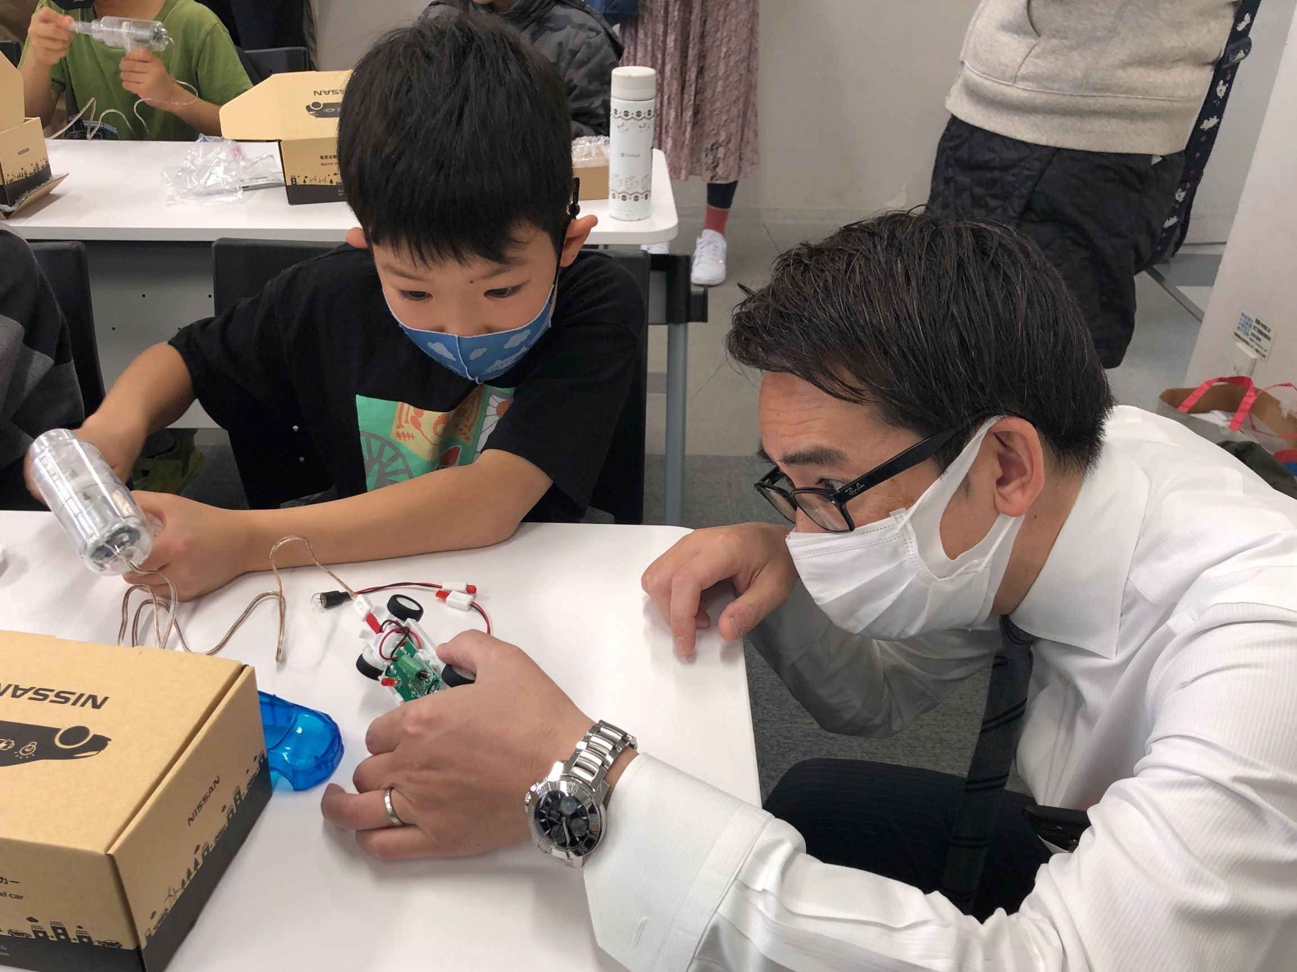エコカーの中に透けて見える赤いランプがつけば充電完了です。ここからは、コースでエコカーを走らせる班と、エコカーに充電した電気で豆電球をつける班と二班に分かれて実験します。

　エコカーを走らせる班からは、「しずかやなあ。」「3周も走った！」「思ったより速いなあ。」などつぶやきながら、どうしたら「速く」「長く」走れるのか考えて、グルグル…手回し発電機を操作していました。

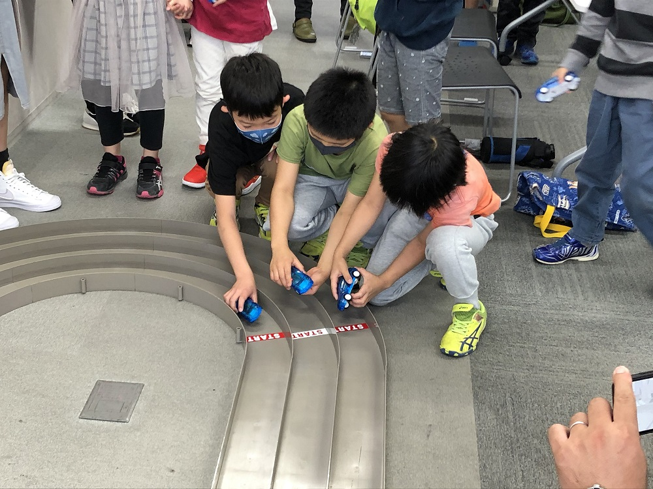　エコカーに充電した電気で豆電球をつける班は、エコカーが入っていた箱を住宅に見立てて、なかに豆電球を入れ、どうしたら「明るく」「長く」豆電球がつくのか試す子どもがいるなど、それぞれ実験を通して考えていました。

**人とクルマと自然の共生**

終わりに、「未来のために、少しがんばってＣＯ₂を出さないようにしよう」と、日産の担当の方から子どもたちにメッセージがありました。子どもたちは、人とクルマと自然との共生について、体験を通して実感できたのではないでしょうか。